**第二章作业**

**问题概述：**图（a）是载荷为线性分布的均质梁，如图（b）所示，该梁的挠度曲线方程是

$$y=\frac{w_{0}}{120EIL}\left(-x^{5}+2L^{2}x^{3}-L^{4}x\right)$$

其中，w0 =2.5kN/cm，E = 50000kN/cm²为弹性模量，I = 30000 ${cm}^{2}$ 为截面惯性矩，L = 600cm为杆长。请计算出该杆的最大挠度。

（要求分别使用二分法、试位法、不动点迭代、Newton-Raphson法和割线法求解并对各种方法进行比较）

**问题分析：**杆最大挠度值在满足 $\frac{dy}{dx}=0$ 的x处达到**。**即求 $f(x)=5x^{4}-6L^{2}x^{2}+L^{4}=0$ 的根。f(x)又可因式分解为 $\left(5x^{2}-L^{2}\right)\left(x^{2}-L^{2}\right)=0$，可以看出，方程有两个正根。为方便计算，下文中把L = 600cm换算为6m。即X在[0,6]范围内，我们可以看到x = 6时方程为0，但同时y也为0，不是我们所需要的根。所以 $x^{2}-L^{2}=0$ 式我们可以舍去，此时，原方程只有一个正根，我们需要求解的即是f(x)= $5x^{2}-L^{2}$ =0的根。

x=2时，f(x)=-16<0;x=3时，f(x)=9>0。所以根据零点存在定理，f(x)根在(2,3)之间，下面方法所选初始值即为2和3。

下述方法精度均保证有5位有效数字，即容限统一为 $ε$ s = 5e-6。

**Matlab程序设计:**

**方程求根主程序：**

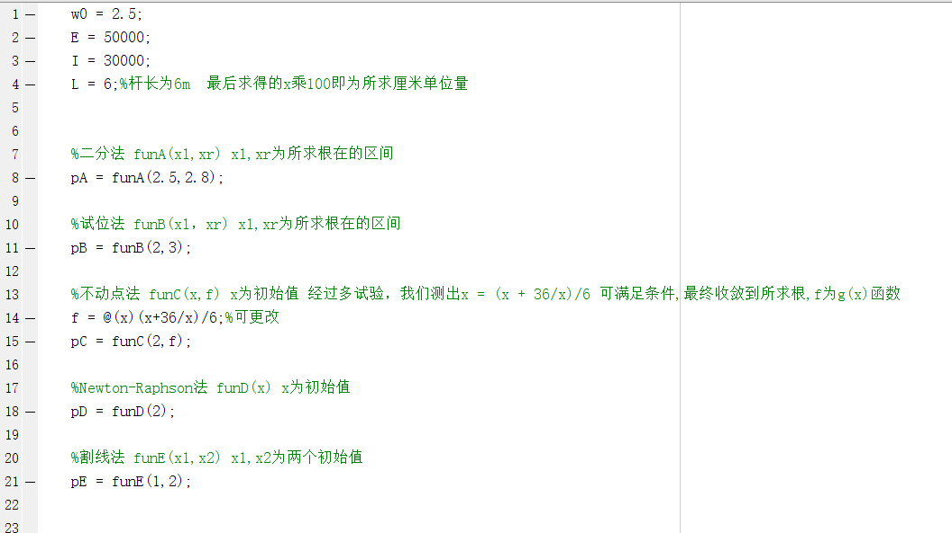

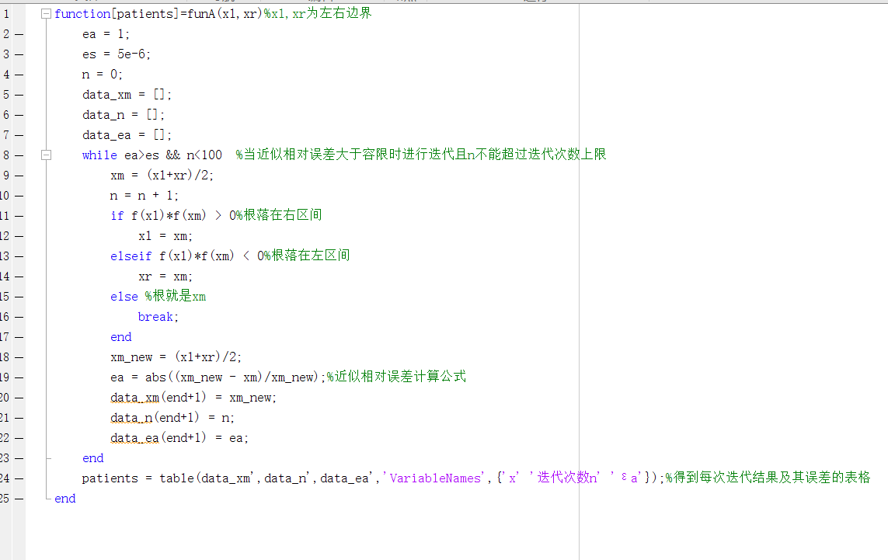**二分法函数 funA（xl,xr）**

代入解所在区间xl=2，xr=3后，可得 缩小解的区间 xl=2.5 xr=2.8后可得

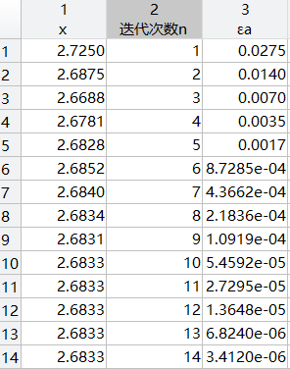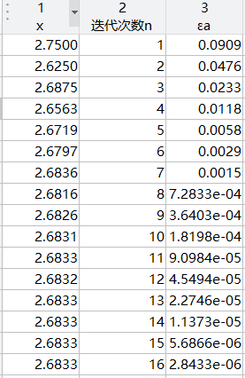

从以上数据可以知道，二分法每次迭代根的区间为上次迭代的一半。如果已知最终的期望绝对误差E，即可求出迭代次数。

比如(2,3)区间的，L0 = 1，期望绝对误差为e-5，则迭代次数为n=log(1/e-5)/log(2)= 16.6096, 迭代到16次。

比如(2.5,2.8)区间的，L0 = 0.3，期望绝对误差为e-5，则迭代次数为n=log(0.3/e-5)/log(2)= 14.8727, 迭代到14次。

**试位法函数 funB（xl,xr）:**

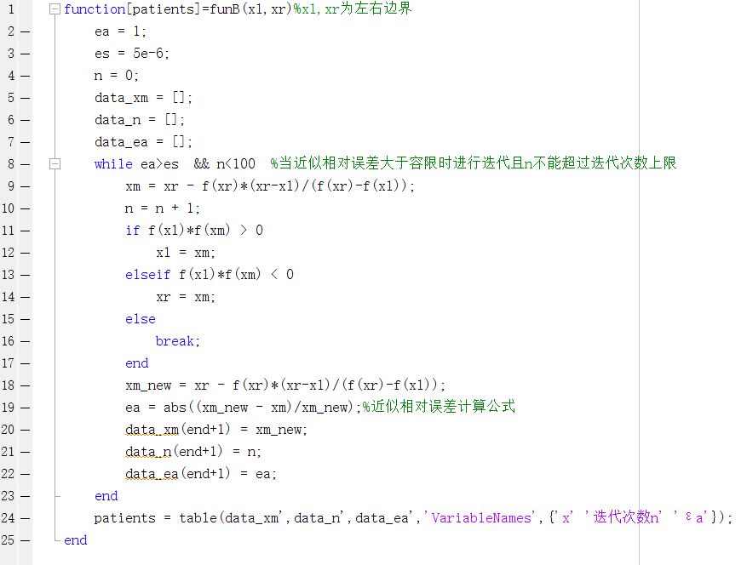

代入解所在区间xl=2，xr=3后，可得 缩小解的区间 xl=2.5 xr=2.8后可得

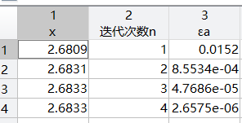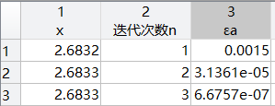

从以上数据可知，试位法收敛速度很快，当解所在区间缩小时，能过够更快的收敛到根值。

**不动点法 funC（x）:**

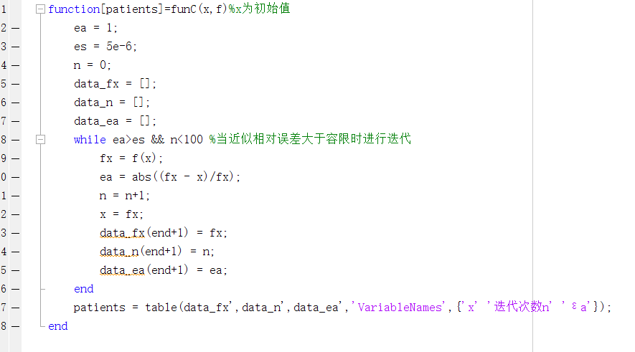

不动点法是重组原来的方程，得到x = g(x)，程序中g(x)用f进行了表示,下面我们等价为三个不同得方程进行展示：

（1） $x=\frac{x+\frac{x}{36}}{6}$

结果如下：

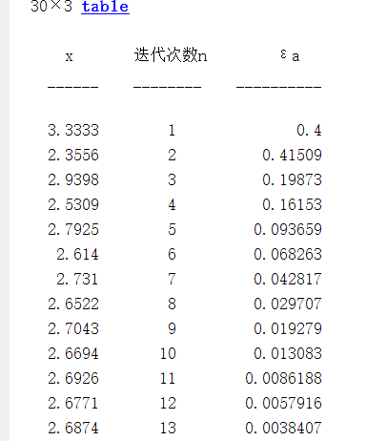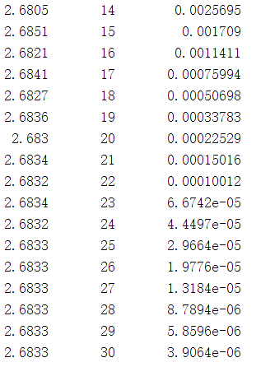

在经过了30次迭代之后，成功得到了结果

（2） $x=x-\frac{x^{3}-\frac{36}{5}x}{x^{2}+\frac{36}{5}}$

结果如下：

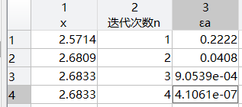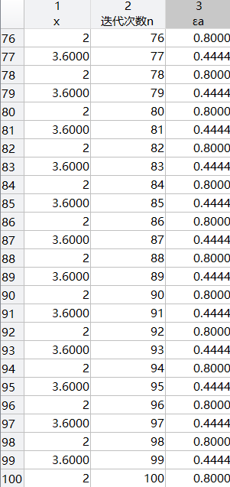

（3） $x=\frac{36}{5x}$

结果如右图所示：

处于了一个2和3.6000的循环里，无法得到正确结果

从以上三种g(x)的选择和运行中，我们可以看出，g(x)的选择将会极大的影响我们的运行速度和结果。

由不动点定理，对于x∈（2，3）来说，（1）和（2）的|g‘(x)|<1，可以收敛到区间内的不动点。而(3)式中，|g‘(x)|在x = 2时，就一句大于1了，不满足不动点定理条件，此时迭代成局部发散性。

**Newton-Raphson法 funD(x)：**

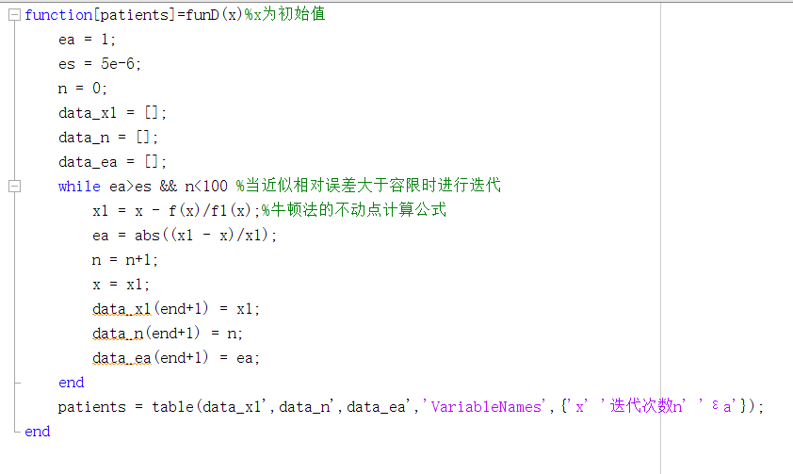

代入x = 2，x =3 ，x = 10时的运行结果如下：（左侧为2和3时，右侧为10时）

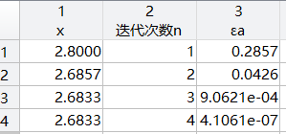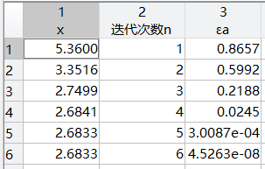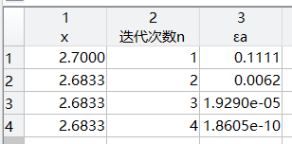

从以上数据可以看出，牛顿法收敛速度相当的快。

**割线法 funE()：**

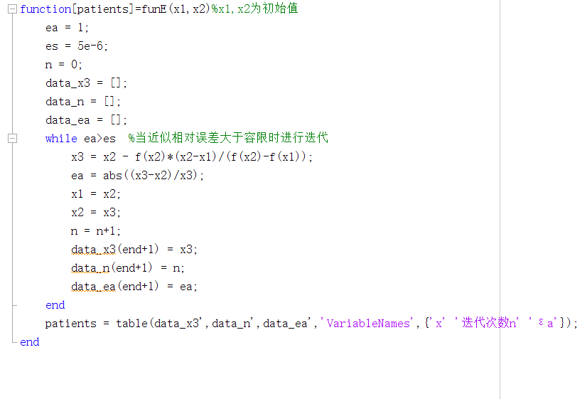

我们选择（2，3），（1，2），（3，8），（1，8）进行测试，结果如下：

初始值为2和3 初始值为1和2

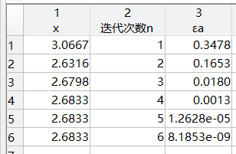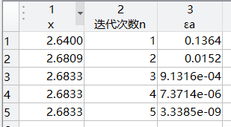

初始值为3和8 初始值为1和8

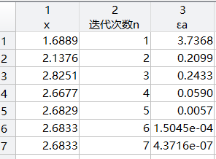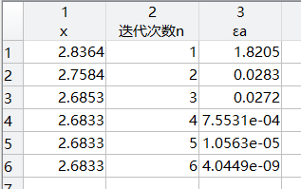

我们可以看出割线法不要求初始值所在区间里一定有根，而且收敛速度非常的快。割线法可能会发散，在本程序中未测试到此类情况。

**对上述结果进一步分析：**

我们可知

|  |  |  |  |  |  |
| --- | --- | --- | --- | --- | --- |
|  | 初始估计 | 收敛速度 | 稳定性 | 精度 | 备注 |
| 二分法 | 2 | 慢 | 通常收敛 | 好 |  |
| 试位法 | 2 | 快 | 通常收敛 | 好 |  |
| 不动点法 | 1 | 慢 | 可能发散 | 好 |  |
| 牛顿法 | 1 | 快 | 可能发散 | 好 | 需要求导 |
| 割线法 | 2 | 快 | 可能发散 | 好 | 不需要确定初始边界 |

**问题回答：**

通过以上程序进行方程求解，我们都得到了一个结果即x = 2.6833时，方程为0。将2.6833m换算为厘米单位则为268.33cm，代入原方程可得到杆的最大挠度：

y=-0.5152。